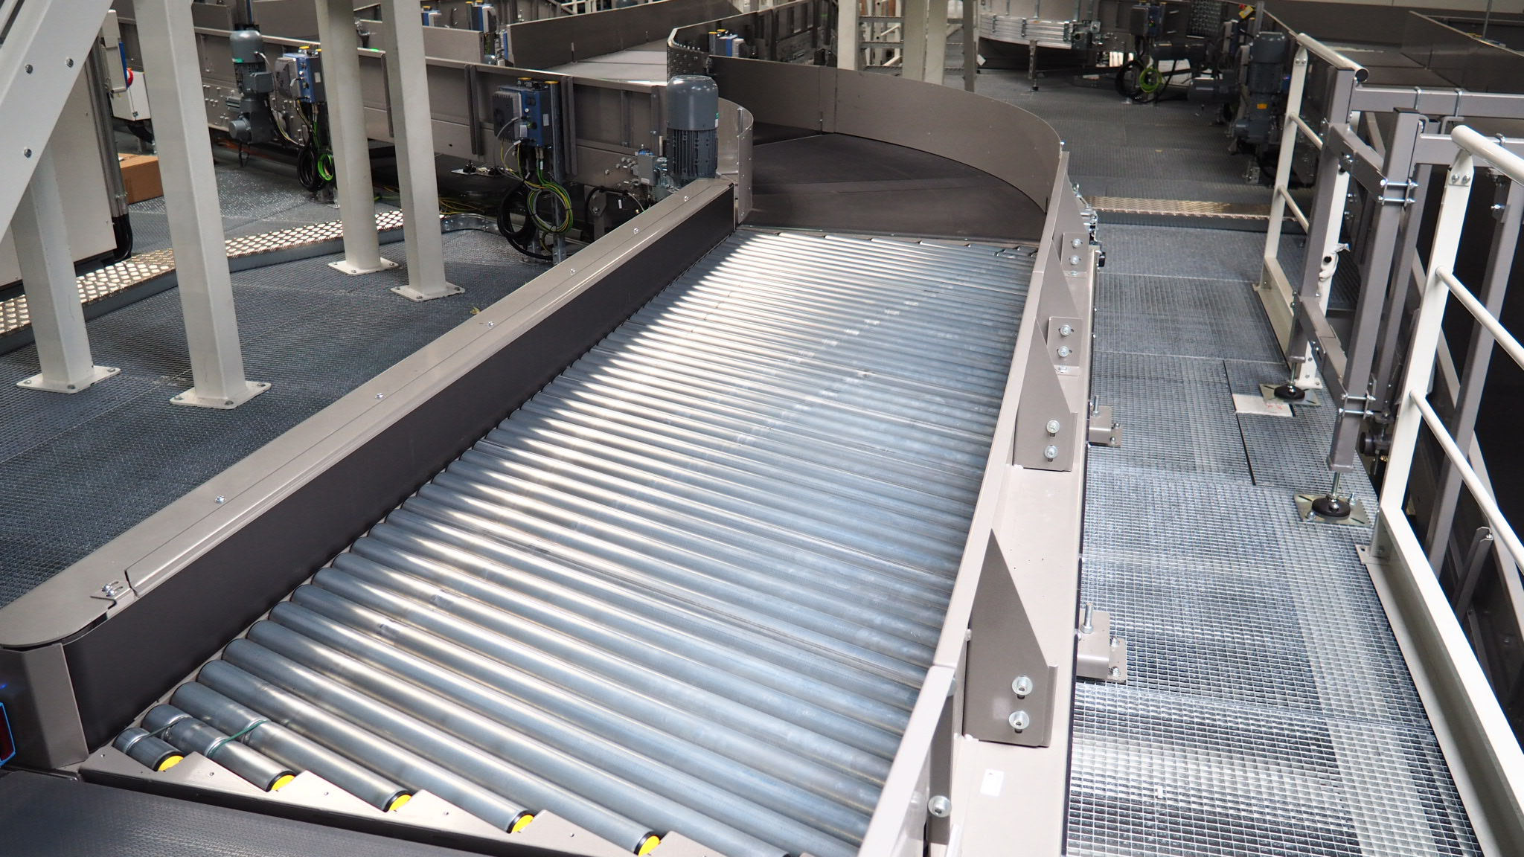

Historique des versions
Version | Date | Rédacteur | Valideur(s) | Modification(s)
V0 | 23/08/2021 | Achraf LAKRAD | Sofiene Mekki

Périodicité
Type préventif | Mesure | MO | Durée | Référentiel | Rapport
Périodique | Trimestrielle | 2 | 02h00
Systématique | X | X | X | X | X
Conditionnel | X | X | X | X | X

Equipement |  |  | Production
Arrêt : oui | Dégradé : non |  | Arrêt : oui | Dégradé : non

Moyens d’exécution et pièces de rechange
Outillage / Accessoires | Pièces de rechange
Décolle étiquette  Chiffons  Outillage standard | Rouleau  Courroies

Documents liés
Titre du document | Référence
Documentation constructeur

Recommandations particulières/Informations

ATTENTION : Cette gamme s'applique qu’au Retaqueur.

Règles de sécurité
Le PORT des EPI adaptés est OBLIGATOIRE
 |  |  |  |  | 
Vetements de travail | Chaussures de sécurité | Gants anti-coupure | Casquette coquée | Lunettes standard | Harnais de sécurité

BALISER la zone de travail, CONSIGNER l'équipement ou la machine ou l'armoire électrique dans les règles de l’art.

Risques liés à l’intervention

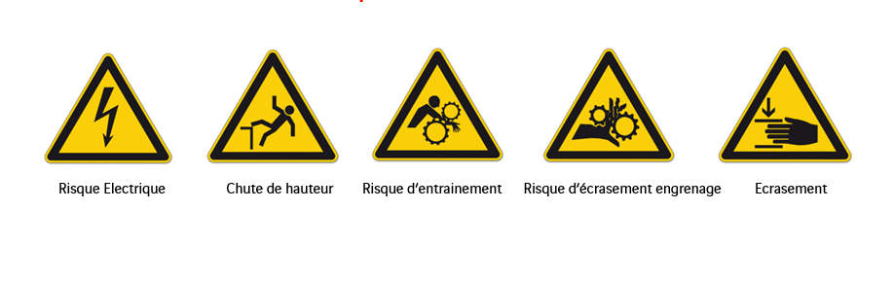

Liste des actions

Etape 1 : Mise en mode maintenance
- Mettre l’équipement en mode maintenance.
Étape 2 : Contrôle de motricité
- Démonter les carters en plexiglas.
- Remplacer les courroies vertes.
- Vérifier l’état de la bande en écharpe et sa tension.
- Contrôler l’état des courroies de transmission et leurs tensions.
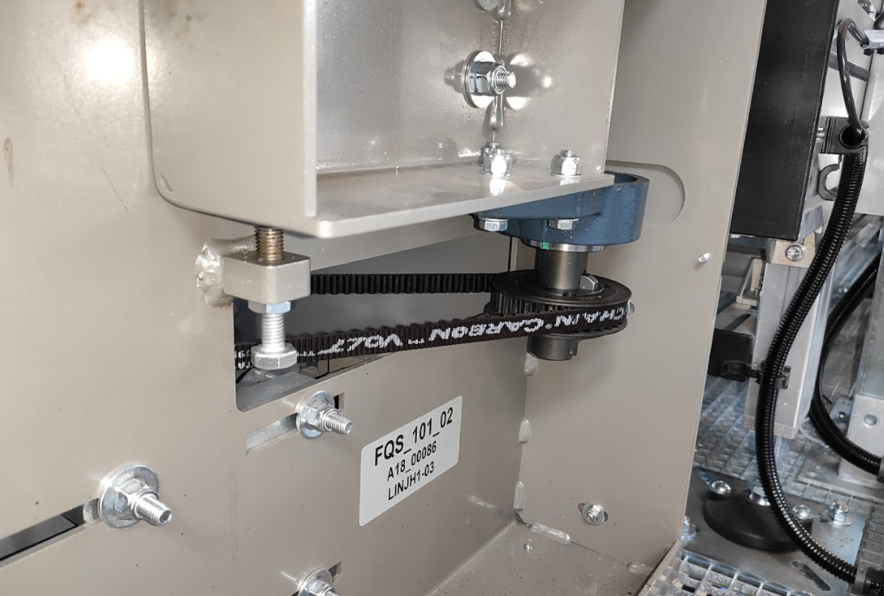
- Contrôler l’état des pignons.

- Graisser les paliers.
- Remettre le convoyeur en marche :
- Vérifier l'entrainement des rouleaux
- L’absence de patinage.
- Vérifier le centrage et la tension de la bande.
- Vérifier les fixations des moteurs et leurs niveaux d’huile.
- Contrôler l'absence de bruits suspects.
- Vérifier l'absence de limaille ou d'huile au sol.

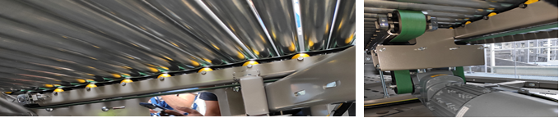

Étape 4 : Contrôle du bâti
- Contrôler le bon serrage des différents éléments du bâti.
- Contrôler la bonne fixation des pieds au sol.
Étape 5 : Contrôles de fin
- Remonter les carters en plexiglas.
- Saisir l'intervention en GMAO et planifier une action corrective pour pallier les défauts constatés.

